五矿信托-恒信共筑288号-堃翼22号集合资金信托计划
（五矿信托·惠州恒大百万花城花园项目）
监管月报
第2期
（2020年11月1日-2020年11月30日）
编号：002

编制单位：北京康正宏基房地产评估有限公司
编制时间：2020年12月2日
目 录
一、项目基本情况介绍 2
二、项目证件办理情况 3
三、项目开发建设情况 4
四、项目成本执行情况 6
五、项目销售情况统计 6
六、项目银行账户情况 7
七、银行账户收支情况 7
八、项目周边竞品情况分析 9
九、区域市场情况分析 9
十、 项目公司资金计划执行情况 10
十一、 项目公司用印情况 10
十二、项目公司印章证照外借使用情况 19
十三、项目公司签约情况 19
十四、项目整体运行情况分析 19
十五、附件 20

摘 要
监管交接情况：在五矿信托的批准下，2020年11月27日，由我司监管人员全程陪同项目公司到惠州农村商业银行惠阳支行开设了新账户，并对购买转账支票在广州实施了共管。
合同签署情况：2020年11月1日至11月30日期间内共签署合同28份，涉及合同总金额608,306,282.04元。其中11月16日与华新建工集团有限公司签订的广东省建设工程标准施工合同及11月23日与施工单位（华新建工集团有限公司）、监理单位（深圳市九州建设技术股份有限公司）签署的建筑工程安全防护、文明施工措施费用支付协议书均为报建合同，不实际履行，合同金额合计584,857,261.71元，解除协议同时已签订。
项目证照办理情况：地块三（首期）于11月17日取得了《建设用地规划许可证》【地字第441303202010478号】、于11月27日取得了《建设工程规划许可证》【建字第441303202010795号】；地块一、地块二《建设用地规划许可证》、《建设工程规划许可证》及三个地块《建筑工程施工许可证》正在办理中。
工程款支付情况：2020年11月1日至11月30日期间内支付工程款20,070,255.48元。
销售情况：本项目暂未达到销售阶段。
账户余额情况：根据项目公司提供的银行账户余额截屏及银行对账单，截至2020年11月30日，项目公司各账户可用余额为75,040.79元。
存在的风险情况:
（1）根据驻场监管人员现场勘查及了解，恒大百万花城花园项目分为三个地块，地块一场地待平整、未开工建设；地块二正进行桩基础、土方及垫层作业；地块三（首期）已开发建设，部分商业楼幢已封顶。但目前项目开工地块尚未取得《建筑工程施工许可证》。
（2）截至2020年11月30日，项目公司尚未提供我司入场前项目已签订且仍有效力的合同台账及文本。
（3）根据项目公司相关人员的介绍及我司驻场人员截至目前了解的情况，恒大体系内的资金往来及在资金支付回单上使用财务章，是没有项目公司内部审批流程的；是否还有其他事项有类似情况，我司驻场人员尚不清楚。
（4）地块三于11月17日办理了《建设用地规划许可证》、于11月27日办理了《建设工程规划许可证》。但根据项目公司介绍，由于土地出让金尚未缴清，上述证件原件在惠阳区自然资源局处，暂不提供给项目公司，我司目前无法实现共管。
（5）根据我司驻场人员了解的情况，项目公司存在多个法人章共同使用，现只共管一个存放于惠州办公室保险柜。由于法人章刻制不需备案，导致我司对再刻制法人章行为无法进行有效监管。
五矿信托·惠州恒大百万花城花园项目
监管月报

一、项目基本情况介绍
1.介绍项目公司各个股东的基本情况及关联关系。
项目公司即惠州市融瑞发实业投资有限公司由恒大地产集团珠三角房地产开发有限公司与广州裕为贸易有限公司分别持股52.2124%、47.7876%。
恒大地产集团珠三角房地产开发有限公司成立于2015年12月28日，曾用名广州市瑞宇房地产开发有限公司，现法定代表人柯鹏，注册资本55,000万元，注册地址为广州市天河区黄埔大道西78号3601房自编之二(仅限办公用途)，该公司由恒大地产集团有限公司100%持股；
广州裕为贸易有限公司成立于2019年2月22日，由恒大地产集团珠三角房地产开发有限公司100%控股，现法定代表人张晓东，注册资本100,000万元，注册地址为广州市天河区天河北路侨林街47号1104房之3012房(仅限办公)。
2.标的项目现对外推广名为“恒大百万花城花园项目”，坐落于惠州市惠阳区秋长街道岭湖村地段。项目共分为三个地块，用地性质均为城镇住宅用地、其他商服用地，总用地面积141,558平方米，总规划建筑面积555,124.58平方米，其中计容建筑面积389,460.80平方米、不计容建筑面积165,663.78平方米，容积率2.75，建筑密度37.15%，绿地率35%。拟配建社区用房、社区卫生服务中心、老年人综合福利服务中心、15班幼儿园、社区室外活动场所及体育活动场所。总住宅户数3,494户，地下停车位3,911个。项目首期地块建设内容包含人才住房100套，计容建筑面积9,506平方米，建成后无偿移交政府相关职能部门。项目各项经济指标如下表所示：
表一：项目各项经济指标
序号 | 单位工程 | 用地面积  （平方米） | 建筑面积  （平方米） | 计容面积  （平方米） | 可售面积  （平方米） | 总货值  （万元） | 备注
1 | 一期 | 53,899 | 182,920.30 | 130,103.00 | 118,203.64 | —— | 住宅、商业
2 | 二期 | 87,659 | 372,204.28 | 259,357.80 | 257,448.73 | —— | 住宅、商业
合计 |  | 141,558 | 555,124.58 | 389,460.80 | 375,652.37 | —— | ——
注：一期面积依据《建设工程规划许可证》，二期面积依据项目公司提供面积指标。
- 存在的问题、原因及潜在风险。
本期暂无。
- 建议措施及后期需关注事项。
本期暂无。

二、项目证件办理情况
表二：项目五证办理情况
序号 | 证件名称 | 政策要求 | 预计取证日期 | 实际取证日期 | 证载面积 | 备注（注明进展及逾期原因等）
1 | 不动产权证书 | 登记申请书；法定代表人证明、法定代表人身份证；营业执照；授权委托书及经办人身份证原件；土地合同；交付土地协议；出让金票据及土地契税票据；权籍调查表；宗地图；与他人利害关系的说明材料。 | —— | 2017/1/21 | 141,558㎡ | 2020.10.20收入保险柜
2 | 建设用地规划许可证 | 建设用地申请及审批表；法定代表人证明、法定代表人身份证；授权委托书、经办人身份证；营业执照；授权委托书；国有建设用地土地出让合同（含补充协议、变更协议，规划设计条件）；成交确认书；建设用地规划条件；建设用地位置图；基本建设投资项目备案证或项目立项批复。 | —— | 地块一、二尚未取得；地块三：2020/11/17 | 地块三：53,899㎡ | 据介绍，由于未缴纳土地出让金，地块三用地证原件在惠阳区自然资源局处，暂不提供给项目公司，我司目前无法实现共管。
3 | 建设工程规划许可证 | 建设工程申请及审批表；法定代表人证明、法定代表人身份证；授权委托书、经办人身份证；营业执照；不动产权证书；国有建设用地土地出让合同；建设用地规划条件；建设用地规划许可证及位置图；建设工程设计方案的批复；经审核的建设工程设计方案总平面图；建设工程施工图纸（蓝图）六套及电子文件；建设投资项目备案证或项目立项批复；水土保持方案皮肤；命名办命名文件；公共用房移交协议；土地勘测定界图。 | —— | 地块一、二尚未取得；地块三：2020/11/27 | —— | 据介绍，由于未缴纳土地出让金，地块三工规证原件在惠阳区自然资源局处，暂不提供给项目公司，我司目前无法实现共管。
4 | 施工许可证 | 建筑施工许可证申请表；法定代表人证明、法定代表人身份证；授权委托书、经办人身份证；营业执照；发改委立项文件或投资项目备案表；不动产权证书；建设工程规划许可证；施工合同；施工图设计审查合格书；审核意见书；施工现场具备施工条件的说明；申请承诺书；建设资金落实承诺书；施工单位及分包单位安全生产许可证；工程预算书；施工、监理人员确认表；劳资员名单确认表。 | 地块三2020/12/10 | 尚未取得 | —— | 地块一、二尚未办理；地块三办理中
5 | 商品房预售许可证 | 商品房预售核发申请表；法定代表人证明、法定代表人身份证；授权委托书、经办人身份证；施工进度和竣工交付日期说明、建设工程监理单位出具的工程形象进度报告；营业执照；房地产开发资质证书（副本）；不动产权证书；不动产测量报告；建设工程规划许可证；建设工程施工许可证；地名办批复的命名文件；商品房预售款专用账户监管协议书；商品房预售方案（含价格备案表）；商业银行出具的项目资本金账户余额不低于本项目资本金10%的存储证明；社会投资项目核准通知书；建设工程质量监督注册表；建设工程安全监督通知书；建筑安装工程施工合同（主要条款）；房屋白蚁防治合同备案证明书；工程款支付证明；施工进度方案；投资计划；资金来源；规划平面图；建设用地规划许可证；前期物业管理登记表；商品房预售资金专用账户证明。 | —— | 尚未取得 | ------ | 尚未办理

（1）存在的问题、原因及潜在风险。
目前地块二、地块三仍未取得建筑工程施工许可证，可能会受到当地建设行政主管部门的处罚。

（2）建议措施及后期需关注事项。
建议项目公司抓紧办理相关证件。

三、项目开发建设情况
介绍本项目开发进度计划，包括但不限于开工时间、开盘时间、结构封顶、去化率达到模拟清算时点时间等。
表三：项目开发进度计划
序号 | 单位工程/  开发期次 | 开工时间 | 开盘时间 | 结构封顶时间 | 去化率满足模拟清算 | 评价当前施工进度 | 备注
1 | 地块三 | 项目开工2020/6  主体开工2020/10 | —— | —— | —— | 1、2、7、8已施工至地上2-3层；3-6幢施工至正负零
2 | 地块二 | 项目开工2020/10 | —— | —— | —— | 桩基础施工、土方施工、垫层施工
3 | 地块一 | —— | —— | —— | —— | 尚未开始建设

（一）存在的问题、原因及潜在风险。
1、根据驻场监管人员现场勘查及了解，恒大百万花城花园项目分为三个地块，地块一场地待平整、未开工建设；地块二正进行桩基础、土方及垫层作业；地块三（首期）已开发建设，部分商业楼幢已封顶。但目前项目地块均尚未取得《建筑工程施工许可证》。

（二）建议措施及后期需关注事项。
1、建议五矿信托与我司一并督促项目公司及时办理相关行政许可文件，规避可能出现的建设行政主管部门的处罚。

四、项目成本执行情况
介绍项目成本情况，包括但不限于对赌金额（如有）、已发生金额、占比、形象进度等。
表四：项目成本执行情况
序号 | 成本科目 | 对赌金额  （元） | 本月发生金额  （元） | 累计发生金额（元） | 占比  （100%） | 形象进度 | 评价成本支出的合理性 | 备注
1 | 收费退缴 | / | / | / | / | / | / | /
2 | 建安费用 | / | 20,070,255.48 | 27,614,809.12 | / | / | / | 工程款、设计费、规费
3 | 管理费用 | / | 6,773.10 | 617,369.53 | / | / | / | 人才采购、水电、油费、房租等
4 | 销售费用 | / | 54,000.00 | 54,000.00 | / | / | / | 营销费用
5 | 财务费用 | / | / | 200.00 | / | / | / | 出款手续费
6 | 往来款 | / | 1,100,000.00 | 11,000,000.00 | / | / | / | /
合计 |  | / | 21,231,028.58 | 39,286,378.65 | / | / | / | /
注：上述费用不包括银行自动划扣的各款项。
（1）存在的问题、原因及潜在风险。
项目公司尚未提供我司入场前项目已签订且仍有效力的合同台账及文本。
（2）建议措施及后期需关注事项。
建议五矿信托建与我司一并督促项目公司尽早提交我司入场前项目已签订且仍有效力的合同台账及文本，为合同签订及资金支付提供依据。

五、项目销售情况统计
介绍项目销售情况，包括但不限于项目累计销售情况、累计回款情况、项目整体去化率、本月销售情况、回款情况及较上月比增加或减少情况等。（本项目尚未开盘，暂无销售数据。）
表五：项目销售情况
序号 | 项目业态 | 可售面积/套（万平米） | 已售面积/套（万平米） | 累计销售情况 |  |  | 本月销售情况 |  |  | 备注
 |  |  |  | 已签约金额（亿元） | 回款金额(亿元） | 去化率  (100%) | 已签约金额（亿元） | 回款金额（亿元） | 比较上月 | 备注
1 | 高层
1.1 | 1#楼
1.2 | 2#楼
2 | 商业
3 | 车位
 | 合计
注：若当月较上月有较大变动的，应逐条说明原因。
（1）存在的问题、原因及潜在风险。
（2）建议措施及后期需关注事项。

六、项目银行账户情况
介绍项目银行账户情况，包括但不限于费用支付明细、对方账户信息、审批情况等。
表六：银行账户基本情况
序号 | 银行名称 | 账号 | 账户性质 | 预留印鉴 | 是否开通网银 | 是否开通结算卡等其他功能 | 月末账户余额  （元）
1 | 交通银行股份有限公司惠州分行 | 491491001018800171377 | 基本户 | 公章、财务章、法人章、黄意琴章 | 否 | 有仅能打回单的结算卡 | 44,616.37
2 | 上海浦东发展银行股份有限公司广州珠江新城支行 | 82140154800003870 | 一般户 | 公章、财务章、法人章 | 是 | 否 | 6,125.03
3 | 上海浦东发展银行股份有限公司广州珠江新城支行 | 82140078801700000532 | 一般户 | 公章、财务章、法人章 | 否 | 否 | 16,907.04
4 | 中国光大银行股份有限公司广州江南西支行 | 54290188000010267 | 一般户 | 公章、财务章、法人章、于晨伟（音）章 | 否 | 否 | 3,196.36
5 | 中国光大银行股份有限公司广州江南西支行 | 54290188000011325 | 一般户 | 公章、财务章、法人章、黄意琴章 | 否 | 否 | 1,104.15
6 | 兴业银行股份有限公司惠州分行 | 393110100100521217 | 一般户 | 公章、财务章、杨剑章、黄意琴章 | 否 | 否 | 3,091.84
7 | 惠州农村商业银行股份有限公司惠阳支行 | 80020000015781590 | 一般户 | 公章、财务章、法人章、黄意琴章 | 否 | 否 | 0.00
合计 |  |  |  |  |  |  | 75,040.79

七、银行账户收支情况
（一）银行账户支出情况
表七：银行账户用款情况
序号 | 支付时间 | 收款方 | 用途 | 金额（元） | 出款行 | 用款类型 | 委托方审批方式
1 | 2020/11/3 | 恒大地产集团粤东有限公司 | 返还往来款 | 1,100,000.00 | 浦发银行（0532） | 往来款 | 授权事项
2 | 2020/11/6 | 广东有色工程勘察设计院 | 支付标的项目地块二、地块三补充勘察工程施工合同工程进度款，付款比例80%。 | 145,297.30 | 浦发银行（3870） | 设计费 | 授权事项
3 | 2020/11/17 | 广州山水比德设计股份有限公司 | 园林工程设计费 | 305,965.17 | 浦发银行（3870） | 设计费 | 授权事项
4 | 2020/11/23 | 深圳钛铂新媒体营销股份有限公司 | 支付惠州恒大悦府项目3D宣传片及效果图制作30%的预付款 | 54,000.00 | 浦发银行（3870） | 营销费 | 授权事项
5 | 2020/11/27 | 惠州市惠阳区城市生活污水处理装置推广站 | 无动力处理装置首期款 | 449,383.00 | 浦发银行（3870） | 设计费 | 授权事项
6 | 2020/11/27 | 惠州市惠阳区自然资源局 | 城市基础设施配套费 | 7,870,400.00 | 浦发银行（3870） | 规费 | 授权事项
7 | 2020/11/27 | 惠州市惠阳区自然资源局 | 城市基础设施配套费 | 5,846,259.20 | 浦发银行（3870） | 规费 | 授权事项
8 | 2020/11/27 | 惠阳光能管道燃气有限公司 | 管道燃气报装费用 | 1,370,400.00 | 浦发银行（3870） | 工程款 | 授权事项
9 | 2020/11/27 | 叶伟香 | 支付惠州悦府项目宿舍房租（20201201—20210228） | 6,750.00 | 浦发银行（3870） | 管理费 | 授权事项
10 | 2020/11/27 | 中国邮政速递物流股份有限公司惠州市分公司 | 支付惠州悦府项目8月、9月快递费 | 23.10 | 浦发银行（3870） | 管理费 | 授权事项
11 | 2020/11/30 | 广州电网有限责任公司惠州供电局 | 支付惠州恒大悦府项目10月电费 | 35,251.92 | 浦发银行（3870） | 工程款 | 授权事项
12 | 2020/11/30 | 惠州水务集团惠阳水务有限公司秋长供水分公司 | 支付项目2020年9月25日—10月24日水费 | 13,026.10 | 浦发银行（3870） | 工程款 | 授权事项
13 | 2020/11/30 | 华新建工集团有限公司 | 支付惠州恒大百万花城花园项目首期（地块三）总包工程进度款 | 3,010,000.00 | 浦发银行（3870） | 工程款 | 授权事项
 | 2020/11/30 | 惠州市景昇运输有限公司 | 支付惠州恒大百万花城花园项目首期（地块二、地块三剩余部分）土石方工程进度款 | 1,024,272.79 | 浦发银行（3870） | 工程款 | 授权事项
合计 |  |  |  | 21,231,028.58

- 银行账户收入情况
根据项目公司提供的各账户流水明细，我司驻场监管人员统计的本月收入明细如下：
表八：银行账户收入情况
序号 | 日期 | 汇款方 | 款项用途 | 金额（元） | 收款行
1 | 2020/11/23 | 恒大地产集团粤东有限公司 | 往来款 | 100,000.00 | 浦发银行（3870）
2 | 2020/11/27 | 惠州市年丰土石方工程有限公司 | 借款 | 10,000,000.00 | 浦发银行（3870）
3 | 2020/11/27 | 惠州市年丰土石方工程有限公司 | 借款 | 5,536,442.20 | 浦发银行（3870）
合计 |  |  |  | 15,636,442.20

八、项目周边竞品情况分析
表九：项目周边竞品情况
分类 | 项目 | 占地  （亩） | 体量  （万㎡） | 住宅形态 | 面积区间  （㎡） | 成交（或拟定）均价（元/㎡） | 月均去化  （套） | 总去化量  （套） | 存量  （套） | 营销策略
在售 | 金辉优步花园 | 44.39 | 9.37 | 高层 | 66-93 | 13000 | ---- | ---- | ---- | 购房折扣
在售 | 融创臻园 | 40.45 | 11.4 | 高层 | 86-96 | 13300 | ---- | ---- | ---- | 购房折扣
在售 | 龙林上观 | 150 | 40 | 高层 | 106-112 | 12700 | ---- | ---- | ---- | ----
注：同一竞品不同业态应分行列明，并说明项目的销售亮点、销售策略、与标的项目的直线距离、限售限购限价情况（以及实际执行情况）、房源针对的客群（刚需、刚改等）以及前后两个月已推出、已售及销售单价的变化情况。

九、区域市场情况分析
1.客群情况分析
2.政策分析
3.同业态售房成交量分析
4.土地成交量分析
5.其他
注：市场受政策和经济影响较为显著，故在开盘前再做该项分析。

项目公司资金计划执行情况
本期暂未有资金计划。

项目公司用印情况
表十：用印登记表
序号 | 用印日期 | 印鉴名称 | 用印事由 | 用印材料及份数 | 申请部门 | 经办人 | 委托方审批方式 | 监印人
1 | 2020/11/2 | 工程专用章 | 地块三场地移交确认资料用印 | 场地移交单（一式三份） | 工程部 | 钟林 | 授权事项 | 蔡艳清、  唐世福
2 | 2020/11/2 | 工程专用章 | 节点工程工程进度款申请表用印 | 工程进度申请表（一式三份） | 工程部 | 钟林 | 授权事项 | 蔡艳清、  唐世福
3 | 2020/11/2 | 工程专用章 | 样板房5台电梯工程进度款申请表用印 | 工程进度申请表（一式三份） | 工程部 | 钟林 | 授权事项 | 蔡艳清、  唐世福
4 | 2020/11/2 | 工程专用章 | 售楼处智慧社区展厅电梯改造工程进度款申请表用印 | 工程进度申请表（一式三份） | 工程部 | 钟林 | 授权事项 | 蔡艳清、  唐世福
5 | 2020/11/2 | 公章  法人章 | 一期造价咨询合同用印 | 造价咨询合同（一式四份） | 开发报建部 | 张欣怡 | 授权事项 | 蔡艳清、  唐世福
6 | 2020/11/3 | 公章 | 防空地下室设计要点情况说明用印 | 情况说明、人民防空地下室设计要点（各一式一份） | 工程部 | 邓超 | 授权事项 | 蔡艳清、  唐世福
7 | 2020/11/3 | 公章 | 项目公司公务车加油卡业务办理资料用印 | 授权委托书、营业执照副本（各一式两份） | 人事行政部 | 钟元狄 | 授权事项 | 蔡艳清、  唐世福
8 | 2020/11/3 | 财务章 | 返回2020年10月30日来自恒大地产集团粤东有限公司的往来款 | 上海浦东发展银行结算业务委托书（01993526）（1份） | 财务部 | （未知） | 授权事项 | 臧一行
9 | 2020/11/3 | 合同章 | 惠州恒大将军湖12幢、1幢、2号楼、3号楼、4号楼、5号楼、6号楼、7号楼、8号楼、11幢、1幢底商、9幢、8幢底商电梯安装工程合同补充协议（赶工奖）用印 | 惠州恒大将军湖12幢、1幢、2号楼、3号楼、4号楼、5号楼、6号楼、7号楼、8号楼、11幢、1幢底商、9幢、8幢底商电梯安装工程合同补充协议（赶工奖）（4份） | 招投标及采购部 | （未知） | 授权事项 | 臧一行
10 | 2020/11/3 | 合同章 | 惠州恒大将军湖12幢、1幢、2号楼、3号楼、4号楼、5号楼、6号楼、7号楼、8号楼、11幢、1幢底商、9幢、8幢底商电梯买卖合同补充协议（赶工奖）用印 | 惠州恒大将军湖12幢、1幢、2号楼、3号楼、4号楼、5号楼、6号楼、7号楼、8号楼、11幢、1幢底商、9幢、8幢底商电梯买卖合同补充协议（赶工奖）（4份） | 招投标及采购部 | （未知） | 授权事项 | 臧一行
11 | 2020/11/4 | 工程专用章 | 地块二、地块三桩基础赶工奖进度款申请用印 | 工程进度款申请表（两式三份） | 工程部 | 涂文超 | 授权事项 | 蔡艳清、  唐世福
12 | 2020/11/4 | 合同章 | 惠州恒大百万花城花园项目综合楼热水系统安装工程施工合同用印 | 惠州恒大百万花城花园项目综合楼热水系统安装合同（4份） | 招投标及采购部 | （未知） | 授权事项 | 臧一行
13 | 2020/11/4 | 财务章 | 基本户银行账户余额62,303.97元转移至浦发银行（3870）账户 | 交通银行支票（07334003）(1份） | 财务部 | （未知） | 授权事项 | 臧一行
14 | 2020/11/6 | 公章  法人章 | 人才住房监管协议用印 | 人才住房监管协议（一式六份） | 开发报建部 | 张欣怡 | 授权事项 | 蔡艳清、  唐世福
15 | 2020/11/6 | 合同章 | 惠州恒大百万花城花园项目地块三展示区音乐喷泉工程施工合同用印 | 惠州恒大百万花城花园项目地块三展示区音乐喷泉工程施工合同（一式四份） | 招投标及采购部 | （未知） | 授权事项 | 臧一行
16 | 2020/11/6 | 合同章 | 设计委托书用印 | 设计委托书（一式五份） | 总工室 | 刘志东 | 授权事项 | 臧一行
17 | 2020/11/9 | 工程专用章 | 临时道路建设开工令用印 | 工程开工令（一式四份） | 工程部 | 邓超 | 授权事项 | 蔡艳清、  唐世福
18 | 2020/11/9 | 工程专用章 | 总包止水钢板违约处罚通知单用印 | 违约处罚通知单（一式五份） | 工程部 | 邓超 | 授权事项 | 蔡艳清、  唐世福
19 | 2020/11/9 | 工程专用章 | 三期地下室开工令用印 | 工程开工令（一式四份） | 工程部 | 邓超 | 授权事项 | 蔡艳清、  唐世福
20 | 2020/11/9 | 合同章 | 惠州恒大百万花城花园项目二期（地块一）详细勘察工程施工合同用印 | 惠州恒大百万花城花园项目二期（地块一）详细勘察工程施工合同（一式四份） | 招投标及采购部 | （未知） | 授权事项 | 臧一行
21 | 2020/11/9 | 合同章 | 惠州恒大悦府项目3D宣传片及效果图制作合同用印 | 惠州恒大悦府项目3D宣传片及效果图制作合同（一式四份） | 珠三角公司销售拓客部 | （未知） | 授权事项 | 臧一行
22 | 2020/11/9 | 合同章 | 惠州恒大悦府项目8栋三层A户型水墨东方风格样板房室内软装饰施工合同用印 | 惠州恒大悦府项目8栋三层A户型水墨东方风格样板房室内软装饰施工合同（一式四份） | 珠三角公司销售拓客部 | （未知） | 授权事项 | 臧一行
23 | 2020/11/10 | 合同章 | 恒大悦府项目1-2栋3层A户型碧雅中韵风格样板房室内软装饰施工合同用印 | 恒大悦府项目1-2栋3层A户型碧雅中韵风格样板房室内软装饰施工合同（一式四份） | 珠三角公司销售拓客部 | （未知） | 授权事项 | 臧一行
24 | 2020/11/10 | 合同章 | 惠州恒大悦府项目1-2栋3层B户型深海视界风格样板房室内软装饰施工合同用印 | 惠州恒大悦府项目1-2栋3层B户型深海视界风格样板房室内软装饰施工合同（一式四份） | 珠三角公司销售拓客部 | （未知） | 授权事项 | 臧一行
25 | 2020/11/10 | 合同章 | 惠州恒大悦府项目7栋3层A户型摩登美式风格样板房室内软装饰施工合同用印 | 惠州恒大悦府项目7栋3层A户型摩登美式风格样板房室内软装饰施工合同（一式四份） | 珠三角公司销售拓客部 | （未知） | 授权事项 | 臧一行
26 | 2020/11/10 | 合同章 | 惠州恒大悦府项目7栋3层B户型港式风华（爱马仕橙）风格样板房室内软装饰施工合同用印 | 惠州恒大悦府项目7栋3层B户型港式风华（爱马仕橙）风格样板房室内软装饰施工合同（一式四份） | 珠三角公司销售拓客部 | （未知） | 授权事项 | 臧一行
27 | 2020/11/10 | 财务章 | 基本户银行预留印鉴变更用印 | 交通银行更换印鉴通知书（一式四份） | 财务部 | （未知） | 一般事项审批单1-001 | 臧一行
28 | 2020/11/11 | 公章  法人章 | 土地手续办理相关材料用印 | 申请函、法定代表人身份证明书、授权委托书（各一式一份）；经办人身份证（一式两份） | 开发报建部 | 文东 | 授权事项 | 蔡艳清、  唐世福
29 | 2020/11/11 | 公章 | 基本户银行预留印鉴变更用印 | 交通银行更换印鉴通知书（一式四份） | 财务部 | 黄意琴 | 一般事项审批单1-001 | 蔡艳清、  唐世福
30 | 2020/11/12 | 公章 | 隐蔽验收申请用印 | 关于人防隐蔽验收的申请（一式三份） | 工程部 | 钟林 | 授权事项 | 蔡艳清、  唐世福
31 | 2020/11/12 | 公章  法人章 | 涉黑涉恶线索排查资料用印 | 房地产企业行业涉黑涉恶线索排查自查情况表（一式一份） | 开发报建部 | 张少聪 | 授权事项 | 蔡艳清、  唐世福
32 | 2020/11/12 | 公章  法人章 | 生活污水处理装置合同用印 | 实施无动力微型生活污水处理装置合同书（一式两份） | 开发报建部 | 文东 | 授权事项 | 蔡艳清、  唐世福
33 | 2020/11/12 | 公章 | 项目通讯业务办理材料用印 | 营业执照复印件、法定代表人身份证复印件（各一式六份），经办人身份证复印件、授权委托书（各一式二份），中国移动广东公司互联网专线业务协议（一式一份）、中国联通互联网专线业务受理单（二式六份） | 营销策划部 | 刘璐 | 授权事项 | 蔡艳清、  唐世福
34 | 2020/11/12 | 公章 | 项目复工材料用印 | 复工申请、同意复工证明（各一式三份） | 工程部 | 钟林 | 授权事项 | 蔡艳清、  唐世福
35 | 2020/11/12 | 工程专用章 | 自查自纠整改报告用印 | 施工单位自查自纠整改报告（一式三份） | 工程部 | 钟林 | 授权事项 | 蔡艳清、  唐世福
36 | 2020/11/12 | 公章 | 燃气管道安全施工协议用印 | 施工单位燃气管道实施安全保护协议（一式六份） | 开发报建部 | 张欣怡 | 授权事项 | 蔡艳清、  唐世福
37 | 2020/11/12 | 合同章 | 惠州恒大百万花城花园项目地块三综合楼超豪华型电梯轿厢装潢配套设备合同用印 | 惠州恒大百万花城花园项目地块三综合楼超豪华型电梯轿厢装潢配套设备合同（一式四份） | 招投标及采购部 | （未知） | 授权事项 | 臧一行
38 | 2020/11/12 | 合同章 | 惠州恒大百万花城花园项目销售中心改造工程施工合同用印 | 惠州恒大百万花城花园项目销售中心改造工程施工合同（一式四份） | 招投标及采购部 | （未知） | 授权事项 | 臧一行
39 | 2020/11/13 | 公章  法人章 | 施工证报建材料用印-1 | 建筑工程施工许可证申请表、安全施工措施汇总表、建设工程质量监督注册表（各一式六份）、施工现场具备施工条件的说明（各一式四份）、人防工程报建审批表、营业执照副本复印件、法定代表人身份证复印件、燃气工程项目申报表（各一式三份）、法人证明书及法人授权委托证明书（人防）、关于项目总体建设工程设计方案的批复、营业执照正本复印件、法人证明书及法人授权委托证明书（燃气）、开票信息表、税务事项通知书（各一式一份）、经办人身份证复印件、恒大百万花城花园1幢至8幢管道燃气报装协议、危险性较大的分部分项工程清单、超过一定规模的危险性较大的分部分项工程清单（各一式二份） | 开发报建部 | 张欣怡 | 授权事项 | 蔡艳清、  唐世福
40 | 2020/11/13 | 合同章 | 惠州恒大悦府项目2-3-A户型倾心米兰风格样板房室内软装饰施工合同用印 | 惠州恒大悦府项目2-3-A户型倾心米兰风格样板房室内软装饰施工合同（4份） | 珠三角公司销售拓客部 | （未知） | 授权事项 | 臧一行
41 | 2020/11/13 | 合同章 | 惠州恒大悦府项目2-3-B户型轻奢时光风格样板房室内软装饰施工合同用印 | 惠州恒大悦府项目2-3-B户型轻奢时光风格样板房室内软装饰施工合同（4份） | 珠三角公司销售拓客部 | （未知） | 授权事项 | 臧一行
42 | 2020/11/13 | 合同章 | 惠州恒大悦府项目8栋三层B户型中式雅韵风格样板房室内软装饰施工合同用印 | 惠州恒大悦府项目8栋三层B户型中式雅韵风格样板房室内软装饰施工合同（4份） | 珠三角公司销售拓客部 | （未知） | 授权事项 | 臧一行
43 | 2020/11/13 | 合同章 | 惠州恒大悦府综合楼十一室内软装饰工程施工合同用印 | 惠州恒大悦府综合楼十一室内软装饰工程施工合同（4份） | 珠三角公司销售拓客部 | （未知） | 授权事项 | 臧一行
44 | 2020/11/16 | 公章  法人章 | 施工证报建材料用印-2 | 法定代表人证明书（一式二份）、法定代表人身份证复印件、经办人身份证复印件、广东省企业投资项目备案证、建筑工程施工许可申请承诺书、建设资金落实承诺书（各一式一份）、建设单位法定代表人安全生产承诺书（一式六份）、法定代表人授权书、工程质量终身责任承诺书（各一式三份） | 开发报建部 | 张欣怡 | 授权事项 | 蔡艳清、  唐世福
45 | 2020/11/16 | 公章  法人章 | 总包合同及解除协议（报建用、不履行）用印 | 广东省建设合同标准施工合同、解除协议（各一式八份） | 开发报建部 | 张欣怡 | 一般事项审批单1-003 | 蔡艳清、  唐世福
46 | 2020/11/17 | 合同章 | 惠州恒大百万花城花园项目地块三展示区无动力污水处理装置结构工程施工合同用印 | 惠州恒大百万花城花园项目地块三展示区无动力污水处理装置结构工程施工合同（4份） | 招投标及采购部 | （未知） | 授权事项 | 臧一行
47 | 2020/11/18 | 公章 | 土地合同签订及办理工规证材料用印 | 授权委托书、建设用地规划许可证复印件、法定代表人身份证复印件、经办人身份证复印件（各一式二份）；申报事项信息表（一式一份） | 开发报建部 | 文东 | 授权事项 | 蔡艳清、  唐世福
48 | 2020/11/18 | 工程专用章 | 施工单位违约处罚材料用印 | 违约处罚通知单（八式五份） | 工程部 | 邓超 | 授权事项 | 蔡艳清、  唐世福
49 | 2020/11/18 | 工程专用章 | 样板房电梯加急发运工程联系函用印 | 电梯加急发运工程联系函（一式一份） | 工程部 | 邓超 | 授权事项 | 蔡艳清、  唐世福
50 | 2020/11/18 | 工程专用章 | 地块二、地块三主体及配套工程赶工奖进度款申请用印 | 工程进度申请表（一式三份） | 工程部 | 邓超 | 授权事项 | 蔡艳清、  唐世福
51 | 2020/11/18 | 工程专用章 | 地块三地下室开工材料用印 | 工程开工令（一式四份） | 工程部 | 邓超 | 授权事项 | 蔡艳清、  唐世福
52 | 2020/11/18 | 合同章 | 惠州恒大百万花城花园项目销售中心、9#商业、11#商业外立面装修工程施工合同用印 | 惠州恒大百万花城花园项目销售中心、9#商业、11#商业外立面装修工程施工合同（4份） | 招投标及采购部 | （未知） | 一般事项审批单1-004 | 臧一行
53 | 2020/11/18 | 合同章 | 惠州恒大百万花城花园项目综合楼、小区大门、样板栋、1#商业、8#商业外立面装修工程施工合同用印 | 惠州恒大百万花城花园项目综合楼、小区大门、样板栋、1#商业、8#商业外立面装修工程施工合同（4份） | 招投标及采购部 | （未知） | 授权事项 | 臧一行
54 | 2020/11/19 | 工程专用章 | 项目首期商铺、临时办公室、样板房室内装修工程委托书用印 | 工程委托书（一式六份） | 工程部 | 邓超 | 授权事项 | 蔡艳清、  唐世福
55 | 2020/11/19 | 工程专用章 | 施工单位违约处罚材料用印 | 违约处罚通知单（二式五份） | 工程部 | 邓超 | 授权事项 | 蔡艳清、  唐世福
56 | 2020/11/19 | 工程专用章 | 工程确认签认表用印 | 确认签认表（五式三份） | 工程部 | 邓超 | 授权事项 | 蔡艳清、  唐世福
57 | 2020/11/20 | 公章 | 电梯能效测试评估检验合同 | 特种设备评估检验合同（一式一份） | 工程部 | 赵龙 | 授权事项 | 蔡艳清、唐世福
58 | 2020/11/23 | 公章 | 人防工程质量监督登记表用印 | 人防质量监督登记表（一式三份） | 工程部 | 涂文超 | 授权事项 | 蔡艳清、唐世福
59 | 2020/11/23 | 公章 | 工程确认签认表用印 | 确认签认表（一式三份） | 工程部 | 涂文超 | 授权事项 | 蔡艳清、唐世福
60 | 2020/11/23 | 工程专用章 | 售楼部室内装修开工令用印 | 工程开工令（一式四份） | 工程部 | 涂文超 | 授权事项 | 蔡艳清、唐世福
61 | 2020/11/23 | 工程专用章 | 首期1#、2#楼钢筋施工处罚通知单用印 | 违约处罚通知单（一式五份） | 工程部 | 涂文超 | 授权事项 | 蔡艳清、唐世福
62 | 2020/11/23 | 工程专用章 | 首期土石方工程进度款申请表用印 | 进度款申请表（一式三份） | 工程部 | 涂文超 | 授权事项 | 蔡艳清、唐世福
63 | 2020/11/23 | 公章  法人章 | 建筑工程安全防护、文明施工措施费用支付协议书及解除协议用印 | 建筑工程安全防护、文明施工措施费用支付协议书及解除协议（一式四份）、解除协议（一式二份） | 开发报建部 | 张欣怡 | 一般事项审批-1-007 | 蔡艳清、唐世福
64 | 2020/11/24 | 公章  法人章 | 施工证办理报送资料用印 | 广东省建筑业施工项目参加工伤保险登记表、建筑工程许可（质量安监监督并联审批）承诺书、营业执照正副本复印件（各一式三份） | 开发报建部 | 张欣怡 | 授权事项 | 蔡艳清、唐世福
65 | 2020/11/24 | 公章 | 工规证办理报送资料用印 | 达标承诺函（一式一份） | 开发报建部 | 文东 | 授权事项 | 蔡艳清、唐世福
66 | 2020/11/25 | 公章 | 9-10月财务报表用印 | 资产负债表、利润表、现金流量表、现金流量表补充资料（各二式一份） | 财务部 | 未知 | 授权事项 | 蔡艳清、唐世福
67 | 2020/11/26 | 公章  法人章 | 首期地块农民工保证金责任书及解除协议用印 | 农民工工资保证金专用账户资金存储使用责任书（一式五份）、解除协议（一式一份） | 开发报建部 | 张欣怡 | 授权事项 | 蔡艳清、唐世福
68 | 2020/11/26 | 工程专用章 | 首期开工令用印 | 开工令（五式四份） | 工程部 | 邓超 | 授权事项 | 蔡艳清、唐世福
69 | 2020/11/26 | 工程专用章 | 工程进度款申请材料用印 | 工程进度款申请表（四式三份） | 工程部 | 邓超 | 授权事项 | 蔡艳清、唐世福
70 | 2020/11/27 | 公章 | 项目公司拟从征地拆迁共管账户借用款项材料用印 | 借据（一式一份） | 工程部 | 邓超 | 一般事项审批单-2-002 | 蔡艳清、唐世福
71 | 2020/11/30 | 工程专用章 | 工程进度款申请材料用印 | 工程进度款申请表（四式三份） | 工程部 | 邓超 | 授权事项 | 蔡艳清、唐世福
72 | 2020/11/30 | 工程专用章 | 售楼处开荒工程委托书用印 | 工程委托书（一式六份） | 工程部 | 邓超 | 授权事项 | 蔡艳清、唐世福
73 | 2020/11/30 | 工程专用章 | 灌注桩静载检测、抗拔桩、抗浮锚杆检测工程开工令用印 | 开工令（一式四份） | 工程部 | 邓超 | 授权事项 | 蔡艳清、唐世福
74 | 2020/11/30 | 公章 | 施工证办理报送资料用印 | 工规证、用地证（各一式三份） | 开发报建部 | 张欣怡 | 授权事项 | 蔡艳清、唐世福
75 | 2020/11/30 | 合同章 | 惠州恒大百万花城花园项目首期（地块三）周边临时挡土墙工程施工合同用印 | 惠州恒大百万花城花园项目首期（地块三）周边临时挡土墙工程施工合同（4份） | 招投标及采购部 | （未知） | 授权事项 | 臧一行

十二、项目公司印章证照外借使用情况

外/借出日期 | 印鉴/证照名称 | 事由 | 外/借出至机构 | 经办部门 | 经办人 | 委托方审批方式 | 监印/证人 | 是否陪同 | 归还日期
2020/11/17 | 公章、法人章 | 签订地块三土地出让合同 | 惠阳区自然资源局 | 开发报建部 | 文东 | 一般事项审批单2-001 | 蔡艳清 | 是 | 2020/11/17
2020/11/24 | 公章、财务专用章、营业执照正副本、组织机构代码证 | 惠州市农村商业银行惠阳支行办理开户 | 惠州市农村商业银行惠阳支行 | 财务部 | 黄意琴 | 一般事项审批单1-006 | 蔡艳清、  臧一行 | 是 | 2020/11/24
2020/11/26 | 不动产权证书（地块三）、营业执照正副本 | 办理工规证、施工证 | 惠阳区自然资源局 | 开发报建部 | 张欣怡 | 一般事项审批单1-005 | 蔡艳清 | 否 | 2020/12/10（最晚）

十三、项目公司签约情况
见附件二

十四、项目整体运行情况分析
1.项目开发建设情况评价
惠阳恒大百万花城花园项目坐落于惠州市惠阳区秋长街道岭湖村地段。项目共分为三个地块，用地性质均为城镇住宅用地、其他商服用地，总用地面积141,558平方米，总规划建筑面积555,124.58平方米。目前地块三已取得《不动产权证书》、《建设用地规划许可证》及《建设工程规划许可证》，但尚未取得《建筑工程施工许可证》；地块一、二仅取得《不动产权证书》。根据项目公司介绍，未办理证件正着手办理。
2.项目销售情况评价
尚未到达销售阶段
3.操作风险评价
项目公司未取得《建筑工程施工许可证》，但地块二、地块三均已开工建设。上述行为可能会受到建设行政主管部门的处罚。
- 其他

十五、附件
附件一：银行账户流水（银行盖章版或网银直接导出的流水）
项目公司提供了交通银行基本户、上海浦东发展银行两个一般户，共计三个账户的电子明细对账单，其余账户由于本月没有流水，仅提供账户余额截屏。
（1）交通银行股份有限公司惠州分行
交通银行股份有限公司惠州分行的流水明细，以附件形式发送给五矿信托领导。
（2）上海浦东发展银行股份有限公司广州珠江新城支行（3870）
上海浦东发展银行股份有限公司广州珠江新城支行（3870）的流水明细，以附件形式发送给五矿信托领导。
（3）上海浦东发展银行股份有限公司广州珠江新城支行（0532）
上海浦东发展银行股份有限公司广州珠江新城支行（0532）的流水明细，以附件形式发送给五矿信托领导。
（4）中国光大银行股份有限公司广州江南西支行（0267）（1325）
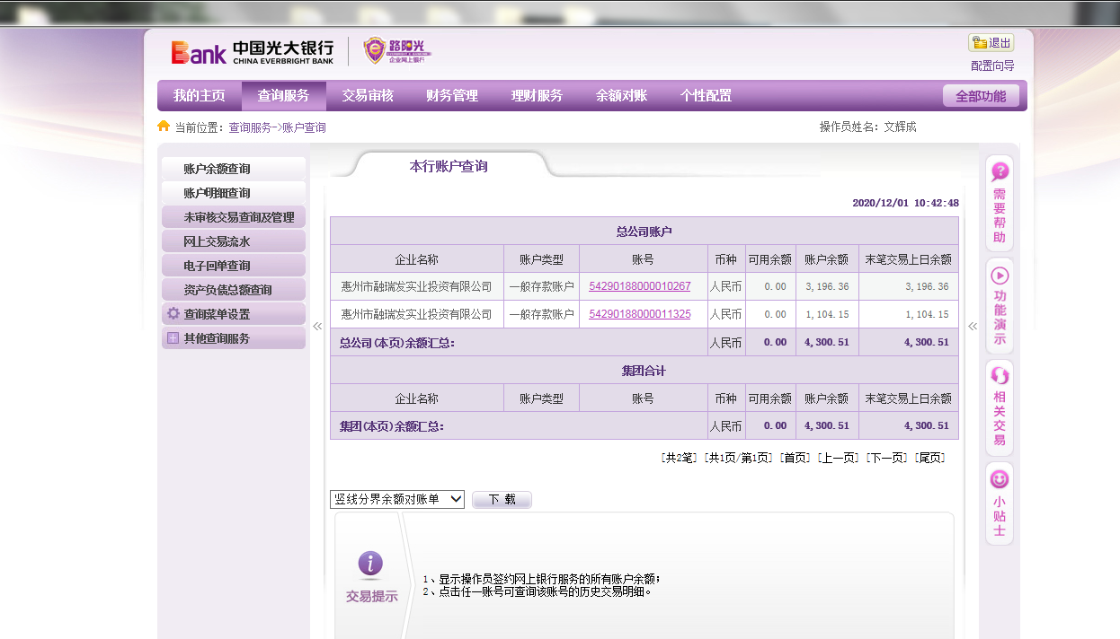
（5）兴业银行股份有限公司惠州分行

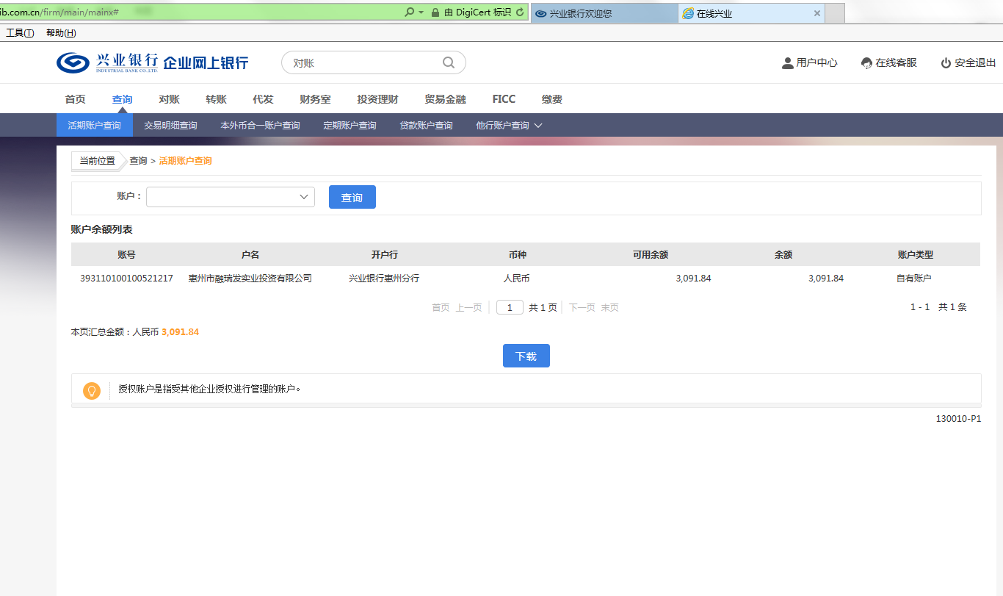
附件二：合同统计表和合同付款台账
序号 | 用印日期 | 合同编号 | 签约日期 | 对方单位 | 合同文件名称 | 合同内容 | 付款节点 | 合同金额（元） | 合同类别 | 付款时间 | 合计金额（元） | 未付金额（元） | 备注
1 | 2020-11-2 | 恒粤珠它合字20【0.85-19】045 | 2020-11-2 | 广通建设集团有限公司惠州分公司 | 恒大百万花城花园一期工程项目造价咨询合同 | 编制工程预算（一期建筑面积181546.93㎡） | 提供造价成果文件，并经住建局造价站登记完成且提供发票后30各工作日内一次性付清 | 217,856.32 | 前期类 | —— | —— | 217,856.32
2 | 2020/11/3 |  |  | 广州奥的斯电梯有限公司深圳分公司 | 惠州恒大将军湖12幢、1幢、2号楼、3号楼、4号楼、5号楼、6号楼、7号楼、8号楼、11幢、1幢底商、9幢、8幢底商电梯安装工程合同补充协议（赶工奖） | 施工进度达到甲方设定的目标进度，甲方同意支付乙方赶工奖。 | 甲方分阶段按实核定赶工奖，赶工奖列入当期应付的工程款一次性支付给乙方。 | —— | 工程类 | —— | —— | ——
3 | 2020/11/3 |  |  | 广州奥的斯电梯有限公司 | 惠州恒大将军湖12幢、1幢、2号楼、3号楼、4号楼、5号楼、6号楼、7号楼、8号楼、11幢、1幢底商、9幢、8幢底商电梯买卖合同补充协议（赶工奖） | 施工进度达到甲方设定的目标进度，甲方同意支付乙方赶工奖。 | 甲方分阶段按实核定赶工奖，赶工奖列入当期应付的工程款一次性支付给乙方。 | —— | 工程类 | —— | —— | ——
4 | 2020/11/4 |  |  | 广州市铂高太阳能科技有限公司 | 惠州恒大百万花城花园项目综合楼热水系统安装工程施工合同及补充协议（赶工奖） | 标的项目综合楼生活热水系统、泳池热水系统及除湿热泵系统安装。 | 1、甲方下达开工令，乙方人员及主要设备、材料进场后10个工作日内，甲方支付至合同总价的20%；2、乙方每月25日前统计本月已施工完成的工程进度上报甲方，经甲方审核后7个工作日内支付至当月实际完成工程量的80%；3、工程全部施工完毕，系统调试完毕，并经甲方验收合格后，甲方支付至实际完成工程量的85%；4、工程结算后两个月内甲方支付至工程结算价的97%；5、工程保修期满且无质量问题，乙方提出申请后30天内，甲方支5付至结算价的100%。 | 533,469.02 | 工程类 | —— | —— | 533,469.02
5 | 2020/11/6 |  |  | 宜兴市美迪水景工程有限公司 | 惠州恒大百万花城花园项目地块三展示区音乐喷泉工程施工合同 | 展示区音乐喷泉图纸设计、施工，安装调试，验收合格，质量保修。 | 1、甲方下达开工令，乙方人员及主要设备、材料进场后10个工作日内，甲方支付至合同总价的20%；2、甲方下达送货通知单后，所有设备材料送达施工现场，数量也外观质量经甲方验收合格后7个工作日内，甲方支付至合同总价的60%；3、全部设备安装调试完毕，经甲方验收合格后，甲方支付至合同总价的80%；4、确定最终结算造价后10个工作日内，甲方支付至合同总价的97%；5、保修期满且无质量问题乙方提出申请后30天内，甲方支付至合同总价的100%。 | 760,400.76 | 工程类 | —— | —— | 760,400.76
6 | 2020-11-6 |  | 2020-11-6 | 惠州市惠阳区国有资产管理办公室 | 建设惠阳区人才住房监管协议 | 人才住房总计容建筑面积9506平方米，总套数100套，装修标准为1000元/平方米。竣工验收后无偿移交乙方，交付后180日内将产权办理至政府相关职能部门下。 | 不适用 | 不适用 | 其他 | —— | —— | ——
7 | 2020/11/6 |  |  | 深圳瑞和建筑装饰股份有限公司 | 设计委托书 | 配合完成惠州恒大悦府项目人才房、安置房及样板房看楼通道装修施工图设计工程设计相关工作。 | 装修施工图（含设备施工图）纸质盖章图纸、图册经甲方审核确认，并提供相应的电子文件（含CAD图DWG格式）后15个工作日内，支付委托书总额的100%，完8成支付。 | 20,279.00 | 设计类 | —— | —— | 20,279.00
8 |  | 201062 | 2020/3/27 | 广东有色工程勘察设计院 | 惠州恒大百万花城花园项目地块二、地块三补充勘察工程施工合同 | 惠州恒大百万花城花园项目地块二、地块三补充勘察工程。 | 1、乙方工程勘察经甲方验收合格并交付正式成果后10天内，甲方支付实际完成工程量的80%作为工程进度款；2、甲方在结算完毕后30天内付至结算金额的95%；3、项目全部完工综合验收合格后30天内支付至结算金额的100%。 | 191,356.50 | 设计类 | 2020/11/6 | 145,297.30 | ——
9 | 2020/11/9 |  |  | 广东有色工程勘察设计院 | 惠州恒大百万花城花园项目二期（地块一）详细勘察工程施工合同 | 惠州恒大百万花城花园项目二期（地块一）详细勘察工程。 | 1、乙方工程勘察经甲方验收合格并交付正式成果后10天内，甲方支付实际完成工程量的80%作为工程进度款；2、甲方在结算完毕后30天内付至结算金额的95%；3、项目全部完工综合验收合格后30天内支付至结算金额的100%。 | 561,762.90 | 设计类 | —— | —— | 561,762.90
10 | 2020/11/9 |  |  | 深圳钛铂新媒体营销股份有限公司 | 惠州恒大悦府项目3D宣传片及效果图制作合同 | 甲方委托乙方负责惠州恒大悦府项目3D宣传片及效果图的制作。 | 1、本合同签订后甲方于5个工作日内向乙方支付合同暂定总价的30%；2、乙方完成初片交付，经甲方验收合格后，甲方在5个工作日内再向乙方支付合同暂定总价的50%；3、甲方对乙方工作最终验收合格并确认后，并签署项目成品确认书，甲方应于10个工作日内向乙方支付合同暂定总价的20%。 | 180,000.00 | 营销类 | 2020/11/23 | 54,000.00 | 126,000.00
11 | 2020/11/9 |  |  | 深圳市百搭园装饰设计工程有限公司 | 惠州恒大悦府项目8栋三层A户型水墨东方风格样板房室内软装饰施工合同 | 惠州恒大悦府项目8栋三层A户型水墨东方风格样板房室内软装饰方案的设计及软装工程实施。 | 1、合同签订生效后十天内，甲方支付合同暂定总金额的30%；2、本工程所需的装饰物料由乙方在发货前通知甲方到乙方发货地对其数量进行确认，经甲方确认后三天内，甲方支付合同暂定总金额的30%；3、现场布置及安装完毕后，甲方初步确定货品数量后五天内，甲方支付合同暂定总金额的20%；4、验收合格并办理结算后十天内，甲方累计支付至工程结算款的95%；5、待壹年质保期满后如无质量问题，甲方在30天内一次性无息付清。 | 209,256.00 | 工程类 | —— | —— | 209,256.00
12 | 2020/11/10 |  |  | 广州市雅媞饰家装饰工程有限公司 | 恒大悦府项目1-2栋3层A户型碧雅中韵风格样板房室内软装饰施工合同 | 惠州恒大悦府项目1-2栋3层A户型碧雅中韵风格样板房室内软装饰工程设计及软装工程实施。 | 1、合同签订生效后十天内，甲方支付合同暂定总金额的30%；2、本工程所需的装饰物料由乙方在发货前通知甲方到乙方发货地对其数量进行确认，经甲方确认后三天内，甲方支付合同暂定总金额的30%；3、现场布置及安装完毕后，甲方初步确定货品数量后五天内，甲方支付合同暂定总金额的20%；4、验收合格并办理结算后十天内，甲方累计支付至工程结算款的95%；5、待壹年质保期满后如无质量问题，甲方在30天内一次性无息付清。 | 290,346.00 | 工程类 | —— | —— | 290,346.00
13 | 2020/11/10 |  |  | 湖南美致空间设计工程有限公司 | 惠州恒大悦府项目1-2栋3层B户型深海视界风格样板房室内软装饰施工合同 | 惠州恒大悦府项目1-2栋3层B户型碧雅中韵风格样板房室内软装饰方案的设计及软装工程实施。 | 1、合同签订生效后十天内，甲方支付合同暂定总金额的30%；2、本工程所需的装饰物料由乙方在发货前通知甲方到乙方发货地对其数量进行确认，经甲方确认后三天内，甲方支付合同暂定总金额的30%；3、现场布置及安装完毕后，甲方初步确定货品数量后五天内，甲方支付合同暂定总金额的20%；4、验收合格并办理结算后十天内，甲方累计支付至工程结算款的95%；5、待壹年质保期满后如无质量问题，甲方在30天内一次性无息付清。 | 246,897.00 | 工程类 | —— | —— | 246,897.00
14 | 2020/11/10 |  |  | 广州欧申纳斯装饰设计有限公司 | 惠州恒大悦府项目7栋3层A户型摩登美式风格样板房室内软装饰施工合同 | 惠州恒大悦府项目7栋3层A户型摩登美式风格样板房室内软装饰工程设计及软装工程实施。 | 1、合同签订生效后十天内，甲方支付合同暂定总金额的30%；2、本工程所需的装饰物料由乙方在发货前通知甲方到乙方发货地对其数量进行确认，经甲方确认后三天内，甲方支付合同暂定总金额的30%；3、现场布置及安装完毕后，甲方初步确定货品数量后五天内，甲方支付合同暂定总金额的20%；4、验收合格并办理结算后十天内，甲方累计支付至工程结算款的95%；5、待壹年质保期满后如无质量问题，甲方在30天内一次性无息付清。 | 214,400.00 | 工程类 | —— | —— | 214,400.00
15 | 2020/11/10 |  |  | 湖南美致空间设计工程有限公司 | 惠州恒大悦府项目7栋3层B户型港式风华（爱马仕橙）风格样板房室内软装饰施工合同 | 惠州恒大悦府项目7栋3层B户型港式风华（爱马仕橙）风格样板房软装饰方案的设计及软装工程实施。 | 1、合同签订生效后十天内，甲方支付合同暂定总金额的30%；2、本工程所需的装饰物料由乙方在发货前通知甲方到乙方发货地对其数量进行确认，经甲方确认后三天内，甲方支付合同暂定总金额的30%；3、现场布置及安装完毕后，甲方初步确定货品数量后五天内，甲方支付合同暂定总金额的20%；4、验收合格并办理结算后十天内，甲方累计支付至工程结算款的95%；5、待壹年质保期满后如无质量问题，甲方在30天内一次性无息付清。 | 250,035.45 | 工程类 | —— | —— | 250,035.45
16 | 2020-11-12 | 恒粤珠它合字20【0.85-19】059 | 2020-11-12 | 惠州市惠阳区城市生活污水处理装置推广站 | 实施无动力微型生活污水处理装置合同书 | 采用地埋式无动力微型生活污水处理技术，建造日处理能力1522吨处理装置，达到国家二级污水处理厂排放标准 | 签订后三天内，预付合同总价45%（449383元），填料填放工程前七天内，支付合同总价50%（499315元），装置总体工程竣工验收前交清合同总价5%（49931元）余款。 | 998,629.00 | 其他 | 2020/11/27 | 449,383.00 | 549,246.00
17 | 2020-11-12 | 恒粤珠它合字20【0.85-19】060 | 2020-11-12 | 乙方：华新建工集团有限公司、丙方：深圳市九华建设技术股份有限公司、丁方：惠阳光能管道燃气有限公司 | 施工现场燃气管道设施安全保护协议 | 丁方根据甲方委托，出具现场燃气管道图纸等资料与甲方、乙方、丙方。确保施工现场燃气管道设施安全 | 不适用 | 不适用 | 其他 | —— | —— | ——
18 | 2020/11/12 |  |  | 天津维亚电梯配件有限公司 | 惠州恒大百万花城花园项目地块三综合楼超豪华型电梯轿厢装潢配套设备合同 | 负责提供惠州恒大百万花城花园项目地块三综合楼1台电梯的超豪华型轿厢装潢配套设备。 | 1、甲方在合同签订生效后10个工作日内支付乙方暂定合同总价的20%；2、甲方工程部确认完工并办理移交完毕后20个工作日内支付至完工部分合同总价的80%；3、项目结算完毕后10个工作日内甲方需向乙方付清结算总价。 | 68,080.00 | 工程类 | —— | —— | 68,080.00
19 | 2020/11/12 |  |  | 广西纳锐建筑有限公司 | 惠州恒大百万花城花园项目销售中心改造工程施工合同 | 惠州恒大百万花城花园项目销售中心改造工程，包括但不限于钢结构材料的供应、制作、深化设计、防火防腐处理、膨石轻型板卸货、保管、场内二次运输、安全设施、安装、垃圾清理至甲方指定堆放地点并负责外运、工程及材料所需的各种检验试验及检测、验收合格、提供竣工验收资料、工程保修等内容。 | 1、乙方进场施工后每30天申报一次进度款，经甲方核实后7天内，甲方支付乙方实际完成工程量的80%；2、竣工验收合格，乙方提供合格竣工结算资料并经甲方现场代表审核完毕后，工程结算后甲方累计付款至结算价的97%；3、自工程竣工验收合格并移交甲方之日起两年后，工程如无任何质量问题，则甲方在30天内无息付清保修金。 | 334,046.63 | 工程类 | —— | —— | 334,046.63
20 | 2020/11/13 |  |  | 河北求实美居装饰设计工程有限公司 | 惠州恒大悦府项目2-3-A户型倾心米兰风格样板房室内软装饰施工合同 | 惠州恒大悦府项目2-3-A户型倾心米兰风格样板房软装饰方案的设计，按甲方最终确认的年度中标软装风格方案，结合样板房现场装饰效果进行装饰物料配置、物流配送、现场布置及安装等工作。 | 1、合同签订生效后10天内，甲方向乙方按本合同暂定总金额的30%支付预付款；2、本工程所需的装饰物料由乙方在发货前通知甲方到乙方发货地对其数量进行确认，经甲方确认后三天内，甲方支付合同暂定总金额30%的工程进度款；3、现场布置及安装完毕后，甲方初步确定货品数量后五天内，甲方向乙方按合同暂定总金额的20%支付工程款；4、现场布置及安装完毕，验收合格并办理结算后十天内甲方累计支付乙方至工程结算款的95%；5、工程结算款的5%作为保修金，待壹年质保期满后如无质量问题，无发生甲方代扣代付维修费用，则甲方在30天内一次性无息付清。 | 198,790.00 | 工程类 | —— | —— | 198,790.00
21 | 2020/11/13 |  |  | 河北求实美居装饰设计工程有限公司 | 惠州恒大悦府项目2-3-B户型轻奢时光风格样板房室内软装饰施工合同 | 惠州恒大悦府项目2-3-B户型轻奢时光风格样板房软装饰方案的设计，按甲方最终确认的年度中标软装风格方案，结合样板房现场装饰效果进行装饰物料配置、物流配送、现场布置及安装等工作。 | 1、合同签订生效后10天内，甲方向乙方按本合同暂定总金额的30%支付预付款；2、本工程所需的装饰物料由乙方在发货前通知甲方到乙方发货地对其数量进行确认，经甲方确认后三天内，甲方支付合同暂定总金额30%的工程进度款；3、现场布置及安装完毕后，甲方初步确定货品数量后五天内，甲方向乙方按合同暂定总金额的20%支付工程款；4、现场布置及安装完毕，验收合格并办理结算后十天内甲方累计支付乙方至工程结算款的95%；5、工程结算款的5%作为保修金，待壹年质保期满后如无质量问题，无发生甲方代扣代付维修费用，则甲方在30天内一次性无息付清。 | 157,304.00 | 工程类 | —— | —— | 157,304.00
22 | 2020/11/13 |  |  | 广州市雅媞饰家装饰工程有限公司 | 惠州恒大悦府项目8栋三层B户型中式雅韵风格样板房室内软装饰施工合同 | 惠州恒大悦府项目8栋三层B户型中式雅韵风格软装工程设计方案的设计，按甲方最终确认的年度中标软装风格方案，结合样板房现场装饰效果进行装饰物料配置、物流配送、现场布置及安装等工作。 | 1、合同签订生效后10天内，甲方向乙方按本合同暂定总金额的30%支付预付款；2、本工程所需的装饰物料由乙方在发货前通知甲方到乙方发货地对其数量进行确认，经甲方确认后三天内，甲方支付合同暂定总金额30%的工程进度款；3、现场布置及安装完毕后，甲方初步确定货品数量后五天内，甲方向乙方按合同暂定总金额的20%支付工程款；4、现场布置及安装完毕，验收合格并办理结算后十天内甲方累计支付乙方至工程结算款的95%；5、工程结算款的5%作为保修金，待壹年质保期满后如无质量问题，无发生甲方代扣代付维修费用，则甲方在30天内一次性无息付清。 | 246,508.00 | 工程类 | —— | —— | 246,508.00
23 | 2020/11/13 |  |  | 河北求实美居装饰设计工程有限公司 | 惠州恒大悦府综合楼十一室内软装饰工程施工合同 | 乙方提供免费设计及免费深化设计（包括绿化摆设设计），按照甲方最后确认的设计方案，结合现场实际情况对甲方及其下属公司开发建设的全国系列楼盘惠州恒大悦府综合楼十一室内软装饰工程进行软装产品配置、物流配送、现场摆设及安装等工作。 | 1、合同签订生效后十天内，甲方向乙方支付该批次具体合同金额的30%作为预付款；2、本工程所需的装饰物料由乙方在发货前通知甲方到乙方发货地对其数量进行确认，经甲方确认后七天内，甲方向乙方按该批次具体合同暂定总金额的50%支付工程进度款；3、现场布置及摆设完毕，验收合格并办理结算后十天内甲方累计支付乙方至工程结算款的95%；5、工程结算款的5%作为保修金，待壹年质保期满后如无质量问题，无发生甲方代扣代付维修费用，则甲方在30天内一次性无息付清。 | 239,837.00 | 工程类 | —— | —— | 239,837.00
24 | 2020-11-16 | 恒粤珠它合字20【0.85-19】061；061-1 | 2020-11-16 | 华新建工集团有限公司 | 广东省建设工程标准施工合同及解除协议 | 合同：恒大百万花城花园（一期）总包协议。解除协议：总包合同解除。 | 协议解除 | 544,640,790.00 | 工程施工类 | —— | —— | ——
25 | 2020/11/17 |  |  | 广东侨邑建设工程有限公司 | 惠州恒大百万花城花园项目地块三展示区无动力污水处理装置结构工程施工合同 | 地块三展示区无动力污水处理装置结构工程，包含土方开挖及土方回填、厌氧池、生物滤池、氧化沟施工及配合污水处理站验收工作等。 | 1、乙方进场施工后每30天申报一次进度款，经甲方核实后7天内，甲方支付乙方实际完成工程量的80%作为工程进度款；2、本工程竣工验收后办理结算，结算后30个日历天内，支付至结算总价的97%；3、工程结算款的3%作为保修金，自通过竣工验收合格起两年内工程如无质量问题、无发生甲方代扣代付维修费用，两年期满后，甲方在15天内无息支付至结算价的100%。 | 1,449,886.15 | 工程类 | —— | —— | 1,449,886.15
26 |  |  | 2019/5/28 | 广州山水比德设计股份有限公司 | 惠州恒大将军湖项目园林工程设计合同 | 项目设计范围内的园林总体规划及软硬景的方案及硬景（含结构、水电）施工图设计（不含绿化施工图）。 | 1、本合同签订且收到甲方书面启动函后次月内，支付甲方通知启动设计工作区域×相应设计包干单价的10%；2、方案设计完成并经甲方确认后次月内，支付已完成设计面积×相应设计包干单价的30%（一次性扣除预付款）；3、各专业施工图设计完成并经甲方确认后次月内，支付已完成设计面积×相应设计包干单价的40%；4、完成图纸会审，根据会审意见答复或补充图纸并经甲方确认后次月内，支付已完成设计面积×相应设计包干单价的10%；5、乙方完成施工期间的设计服务并经甲方书面确认后次月内，支付已完成设计面积×相应设计包干单价的15%；6、工程竣工验收合格满一年并经甲方确认后次月内，支付已完成设计面积×相应设计包干单价的5%。 | 1,975,952.80 | 设计类 | 2020/11/17 | 305,965.17 | ——
27 | 2020/11/18 |  |  | 深圳市长远建筑工程有限公司 | 惠州恒大百万花城花园项目销售中心、9#商业、11#商业外立面装修工程施工合同 | 惠州恒大百万花城花园项目销售中心、9#商业、11#商业外立面装修工程施工及其他零星工程 | 1、合同签订，乙方进场施工后7天内，甲方支付乙方合同暂定总价的10%作为工程备料款；2、乙方每30天申报一次进度款，审核后7天内甲方按乙方当期实际完成工程量金额的70%支付工程进度款；3、工程竣工验收合格并办理结算后30天内，甲方累计支付乙方至实际工程结算价的97.5%；4、工程竣工验收合格满两年后，甲方支付至实际工程结算价的99.8%；5、防水工程质保期满五年后，甲方支付至实际工程结算价的100%。 | 8,334,272.82 | 工程类 | —— | —— | 8,334,272.82
28 | 2020/11/18 |  |  | 深圳市长远建筑工程有限公司 | 惠州恒大百万花城花园项目综合楼、小区大门、样板栋、1#商业、8#商业外立面装修工程施工合同 | 惠州恒大百万花城花园项目综合楼、小区大门、样板栋（1#、2#、7#、8#）、1#商业、8#商业外立面装修工程施工及其他零星工程 | 1、合同签订，乙方进场施工后7天内，甲方支付乙方合同暂定总价的10%作为工程备料款；2、乙方每30天申报一次进度款，审核后7天内甲方按乙方当期实际完成工程量金额的70%支付工程进度款；3、工程竣工验收合格并办理结算后30天内，甲方累计支付乙方至实际工程结算价的97.5%；4、工程竣工验收合格满两年后，甲方支付至实际工程结算价的99.8%；5、防水工程质保期满五年后，甲方支付至实际工程结算价的100%。 | 4,719,347.44 | 工程类 | —— | —— | 4,719,347.44
29 |  |  | 2020/10/22 | 惠阳光能管道燃气有限公司 | 恒大百万花城花园1幢至8幢管道燃气报装协议 | 恒大百万花城花园1幢至8幢报装1142户居民用户位于惠州市惠阳区秋长街道岭湖村地段 | 签订本协议后10天内一次性付清。 | 1,370,400.00 | 工程类 | 2020/11/27 | 1,370,400.00 | 0.00
30 |  |  | 2020/4/16 | 叶伟香 | 房屋租赁合同（惠州恒大悦府项目宿舍） | 项目宿舍房屋租赁（20200401—20210531） | 租金每三个月支付一次 | 27,000.00 | 管理类 | 2020/11/27 | 6,750.00 | ——
31 |  |  | 2020/7/29 | 华新建工集团有限公司 | 惠州恒大百万花城花园项目首期（地块三）主体及配套建设工程施工合同 | 惠州恒大百万花城花园项目首期（地块三）项目主体结构工程及配套工程建设 | 1、按发包人核定的承包人当期实际完成工程量（含签证及工程委托）金额的80%作为工程进度款，并须在当期进度款中全部扣除当期应扣的超量领用的甲供材料，设备款；2、工程竣工验收合格并取得竣工验收备案表且结算后两个月内发包人累计支付至结算造价的95%；3、工程质量保修金为结算总造价的5%，若无质量问题，结算完毕且工程竣工验收合格并取得竣工验收备案证明书满两年后支付4.5%（不计利息），其余0.5%待五年保修期满后付清（不计利息）。 | 293,087,000.00 | 工程类 | 2020/11/30 | 3,010,000.00 | ——
32 |  |  | 2020/7/3 | 惠州市景昇运输有限公司 | 惠州恒大百万花城花园项目首期（地块二、地块三剩余部分）土石方工程施工合同 | 1、场内土石方平衡；2、地下室基坑土石方开挖及爆破；3、多余土石方外运；4、外购土、转渣回填、推平、碾压；5、零星土石方工程；6、为可能需要配合的零星工程提供机械设备台班；7、建筑垃圾清运；8、地下室侧壁回填，顶板覆土、回填；9、乙方需自行协调解决项目场地出口处洗车槽，冲洗设备及道路硬化工程等，以满足规范及政府相关部门要求，保证车辆及工地出入口的清洁，同时需负责场地内外的路面清洁卫生，符合环保要求，并承担一切费用；10、乙方负责协调政府相关部门和周边影响因素，保证顺利施工。 | 1、甲方每月支付至乙方实际完成施工合格工程量金额的80%；2、工程全部竣工验收合格，双方达成一致后余款在结算完成后三个月内支付至结算总额的97%；3、结算总额的3%作为质保金，质保期为工程全部竣工验收合格后的一年，质保期内若无质量事故，甲方于十五个工作日内付清尾款（不计利息）。 | 10,596,597.34 | 工程类 | 2020/11/30 | 1,024,272.79 | ——
33 | 2020-11-23 | 恒粤珠它合字20【0.85-19】068；068-1 | 2020-11-23 | 施工单位：华新建工集团有限公司、监理单位：深圳市九州建设技术股份有限公司 | 建筑工程安全防护、文明施工措施费用支付协议书 | 合同：安全措施费4021.647171万元。解除协议：合同解除 | 协议解除 | 40,216,471.71 | 工程施工类 | —— | —— | ——
34 | 2020/11/30 |  |  | 广东侨邑建设工程有限公司 | 惠州恒大百万花城花园项目首期（地块三）周边临时挡土墙工程施工合同 | 惠州恒大百万花城花园项目首期（地块三）周边临时挡土墙工程，包括毛石挡土墙、排水沟、施工期间降排水、验收等为完成本工程需完成的全部工作。 | 1、乙方每30天申报一次进度款，经核实后7天内甲方按乙方当期实际完成工程量金额（含签证）的80%作为工程进度款；2、本工程所有承包内容竣工完成，经甲方验收合格后办理结算，结算后30个日历天内，甲方累计支付乙方至实际结算工程款的97%；工程结算款的3%作为保修金，自本工程所有承包内容竣工完成，经甲方验收合格起两年内工程如无质量问题、无发生甲方代扣代付维修费用，两年期满后，甲方在15天内无息支付至结算价的100%。 | 3,217,616.84 | 工程类 | —— | —— | 3,217,616.84
注：由于项目公司尚未提供我司入场前签订合同的已经支付金额和尚未未付金额明细，我司入场前，项目公司已签订合同的未付金额暂无法统计。

附件三：项目销售回款统计表
暂未到达销售阶段，也未进行销售。

附件四：项目公司下月资金计划
项目预售前项目公司暂不提供资金计划。

附件五：项目公司招采计划（如需）
无

附件六：项目公司合约计划（如需）
无

附件七：项目公司目标成本（如需）
无

附件八：项目形象进度表及照片
2020年11月工程进度：售楼部屋面梁钢筋完成100%；样板房1#楼二层梁板钢筋完成100%、样板房2#楼二层梁板钢筋完成100%、样板房7#楼二层梁板钢筋完成100%、样板房8#楼二层梁板钢筋完成100%、大门正负零顶板钢筋完成100%、临街商业9#楼商业屋面混凝土浇筑完成100%、11#楼商业三层梁板钢筋完成100%，1#楼连体商业首层满堂架搭设完成80%；1号楼（28F）二层梁板钢筋完成100%、2号楼（30F）二层梁板钢筋完成100%、3号楼（30F）底板钢筋完成100%，吊模完成100%、4号楼（30F）底板钢筋完成100%，吊模完成100%、5号楼（30F）底板钢筋完成100%，吊模完成100%、6号楼（30F）底板防水保护层完成100%、7号楼（30F）二层梁板钢筋完成100%、8号楼（31F）二层梁板钢筋完成100%。
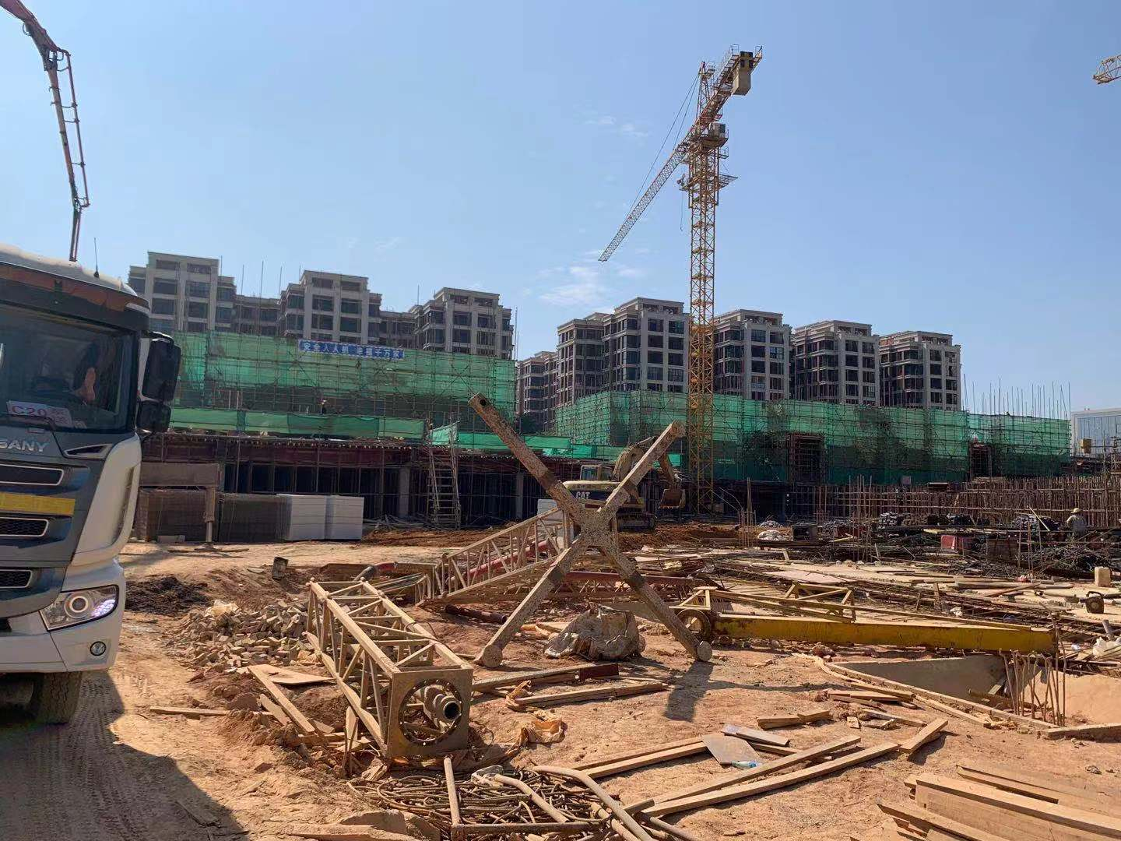
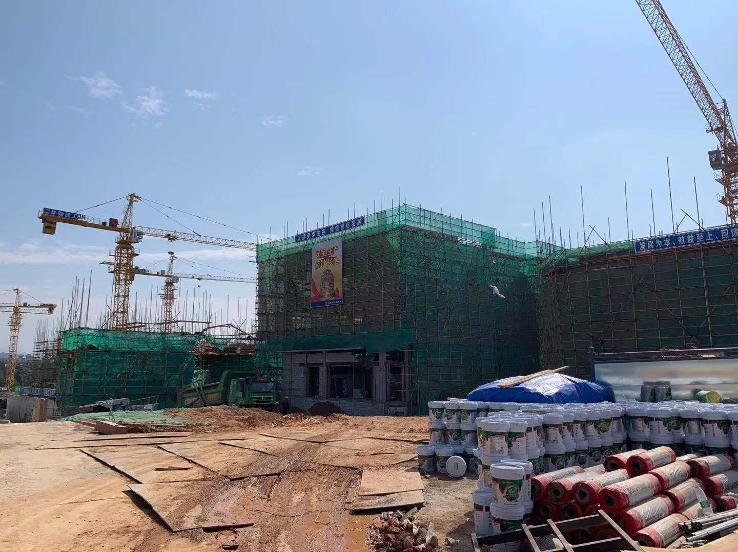
1.项目施工现场 2.项目施工现场
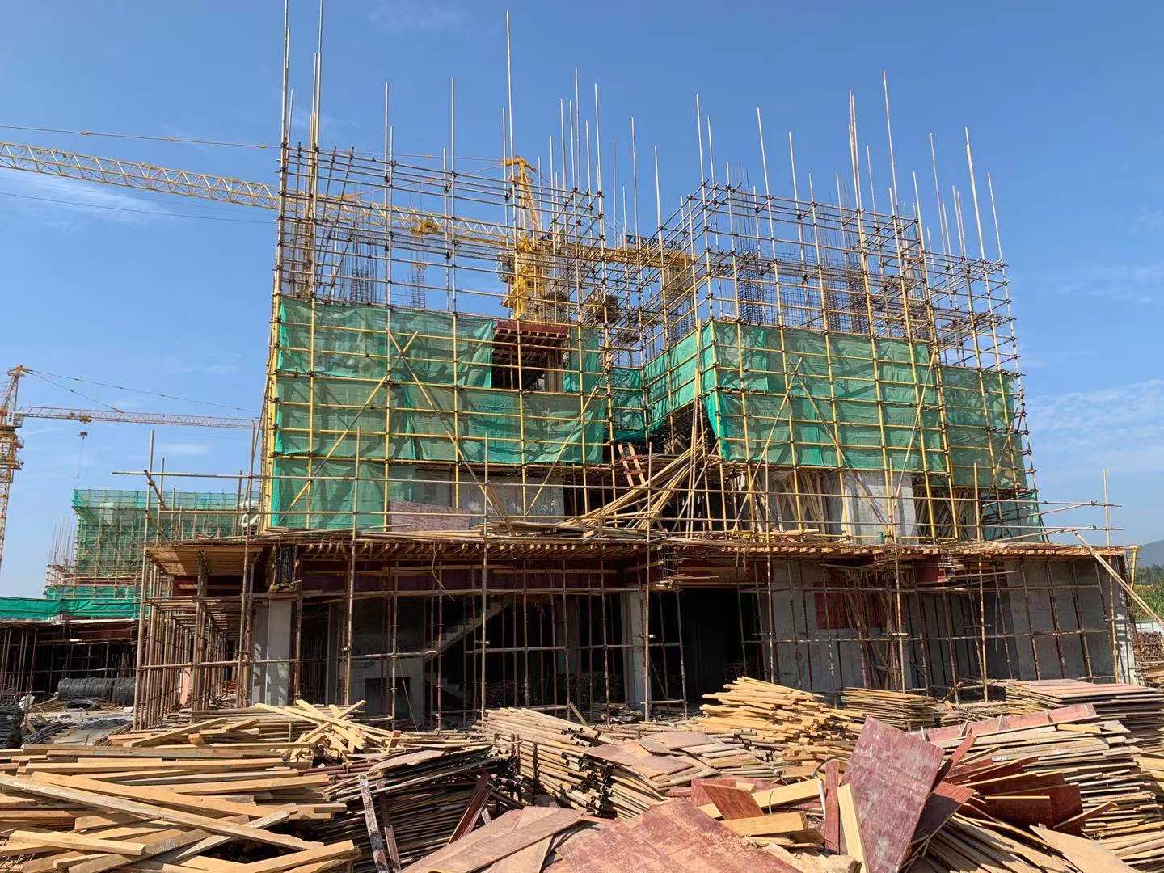
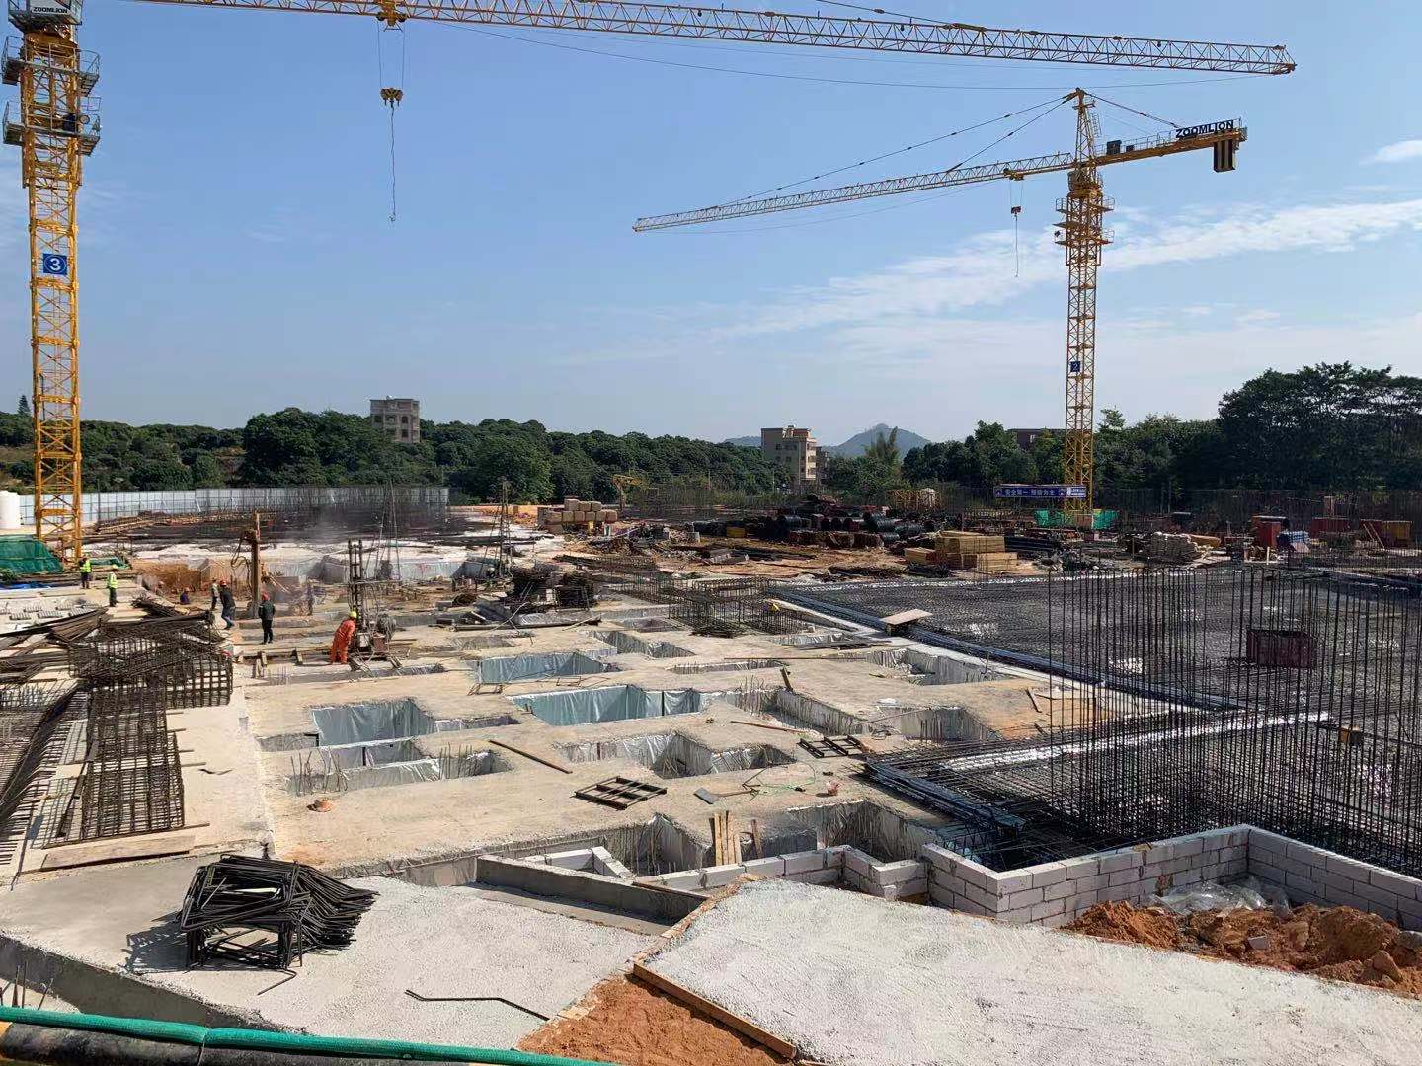
- 项目施工现场 4.项目施工现场
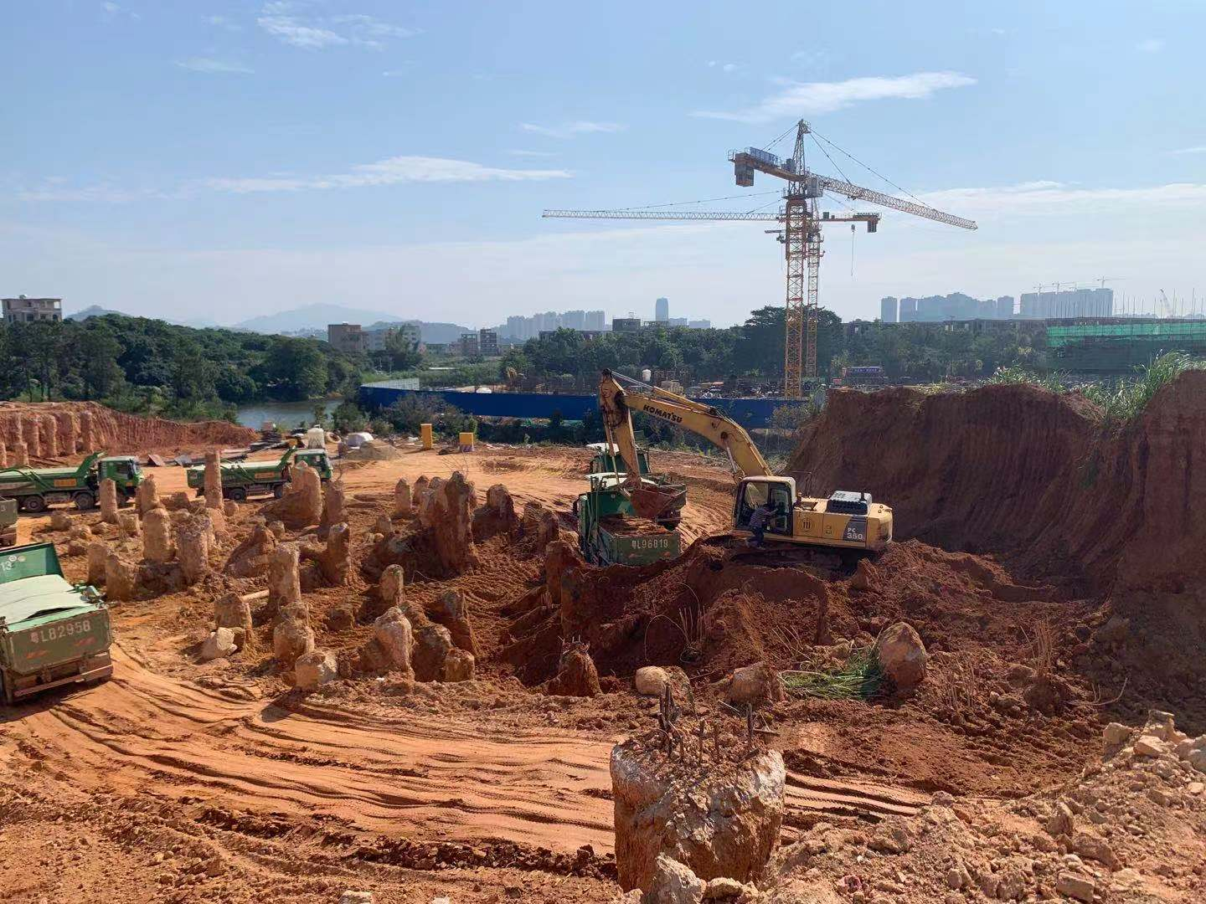
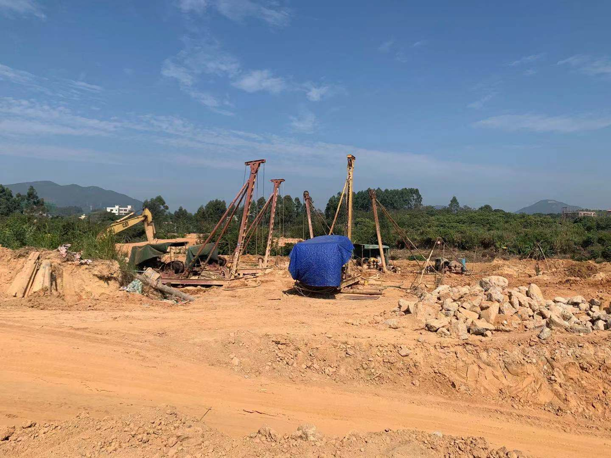
5.项目施工现场 6.项目施工现场
附件九：项目公司月度财务报表（资产负债表、利润表、现金流量表）
根据项目公司相关人员介绍，项目公司的资产负债表、利润表、现金流量表出报表时间较晚，一般为下月的月中或者月底。在项目公司提供资产负债表、利润表、现金流量表后，我司将在下月月报内提供项目公司2020年11月的上述报表。以下为项目公司2020年10月的财务报表。
注：以上附件若不便于放在本文中发送，可单独以附件形式发送。
